实验报告
（学生打印后提交）
实验名称： shell编程基础
实验时间：2018年5月8日
实验人员：何长鸿（姓名） 2016141482154 （学号） 2016_（年级）
实验目的：
1．熟悉Linux下的C语言开发工具；
2．学习Linux系统中的进程创建和结束；
3．学习Linux系统中的进程通信。

实验环境： linux
实验步骤：
1. 用帐户student登录，密码student
2. 自己用学号建立目录，把源文件拷入目录中
3. 阅读关于fork,exec,wait,exit，pipe系统调用的man帮助手册
4. 编译程序fork.c并运行，观察结果，观察进程
5．编译程序pipe.c并运行，观察结果
6．阅读关于函数sigaction,tcsetpgrp和setpgid的man帮助手册
7．编译程序signal.c并运行，观察结果，观察进程
8．编译程序process.c并运行，观察结果，观察进程
9．写实验总结
实验陈述：
1、基础知识：
- 什么是系统调用：
用户接口中系统调用是操作系统为编制程序提供的应用接口。Linux系统提供的系统调用函数为应用程序使用系统资源提供了方便。使用系统调用可以完成进程控制、进程通信和文件管理。
- 简述fork调用：
创建一个新的进程,成为原先进程的子进程,同时子进程拥有和父 进程相同代码段,通过fork 的返回值转向不同的代码分支的一种函数调用。
- 如何实现进程间的通信：
通过管道实现一条命令执行输出作为另一条命令标准输入 ,实现进程间单向通信.
- 如何实现进程间的连接：

2、 写出下列函数的原型
fork: pid = fork()；
signal：

pipe：

tcsetpgrp:

3、运行和观察结果
- fork.c
  - 简述结果（不是执行结果）：

  - 程序中如何区分父进程和子进程：

- pipe.c
  - 简述结果（不是执行结果）：
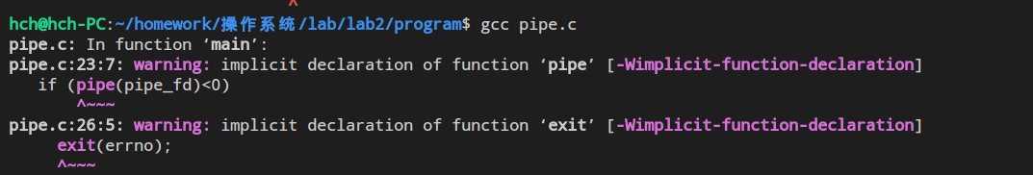
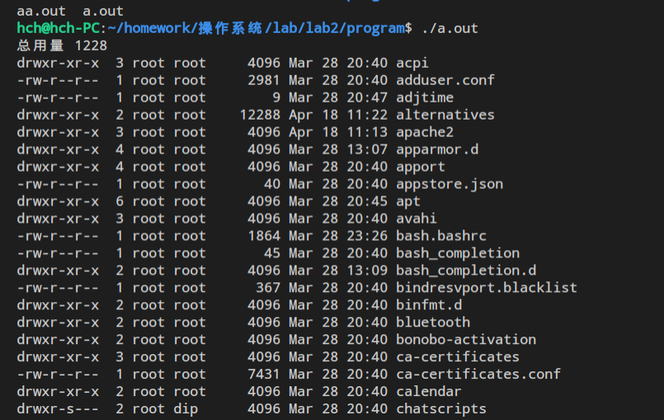e
程序运行实际为 子进程执行 prog1_argv="/bin/ls -l /etc/" ,显示/etc文件夹下的内容.然后父进程用more命令以页为单位在屏幕上显示出重定向的内容。;中的命令,if ((pid[0]=fork())<0)为创建子进程,进程内容就是上面字符串拼接而成的命令.

  - xecvp(prog2_argv[0],prog2_argv)（第56行）是否执行，如果没有执行是什么原因：
会执行,父进程创建子进程后,两者或并发执行,所以只要第二次子进程创建成功,子进程将会执行该语句.

- signal.c
- 简述结果（不是执行结果）：

- 怎样让函数ChildHandler执行？

- process.c
- 简述结果（不是执行结果）：

- 进程列表中有几个./process，区别在哪里：

- 杀死主进程后，出现什么情况：

实验总结：

